Если у вас несколько задолженностей, то выполняете упражнение 1.
Если 2-4 задолженности , то выполняете 1 и 2 упражнение.
Выполнить упражнение 1:
А) Кроссворд
B) Заполнить текст словами из таблички
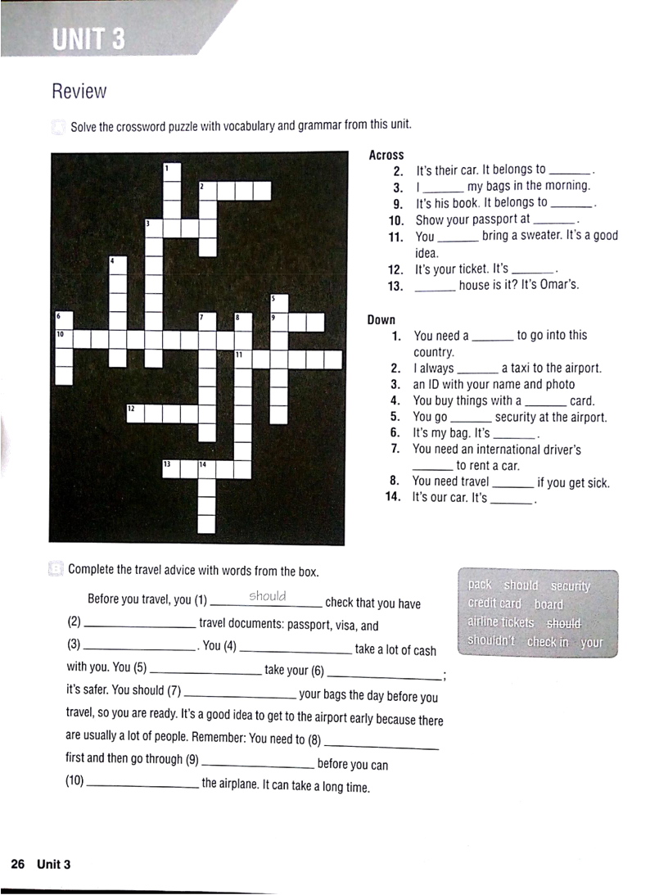

Выполнить упражнение 2:
А) Описать виды спорта на картинках (слова в табличке)
В) Расписать график дел людей в Present simple и Present Continuous Tenses.
С) Составить диалог в Present simple и Present Continuous Tenses.
